TRƯỜNG ĐẠI HỌC GIAO THÔNG VÂN TẢI

KHOA CÔNG NGHỆ THÔNG TIN

---------------o0o---------------



**Bài tập lớn môn học**

**Công Nghệ JaVa**

*Đề tài: Game Snake*

Giảng viên hướng dẫn: Vũ Huấn

Nhóm thực hiện: Nhóm 27 (CNTT6 – K62)

Sinh viên :

|  |  |
| --- | --- |
| **Tên sinh viên** | **Mã sinh viên** |
| Cồ Văn An | 211203157 |

**Hà Nội tháng 5 năm 2023**

Mục lục

LỜI NÓI ĐẦU 3

I. TỔNG QUAN VỀ GAME 4

2. Mô tả game: 4

II. Phân tích thiết kế chương trình 7

1. Thiết kế giao diện 7

2. Vẽ rắn, bản đồ và xác định vị trí xuất hiện của thức ăn và chướng ngại vật 8

2.1 Vẽ bản đồ: 8

2.2 Vẽ rắn: 9

2.3 Xác định vị trí con mồi và chướng ngại vật 10

2.4. Rắn ăn thức ăn và vẽ chướng ngại vật 11

3. Cách thức di chuyển và hướng đi của rắn 12

4. Cách thức ghi điểm và trò chơi kết thúc. Khởi tạo lại game 14

4.1. Cách thức ghi điểm 14

4.2. Trò chơi kết thúc: 15

4.3. Game mới: 16

III. Khó khăn và việc mở rộng game 17

IV. Tổng kết 17

**Tài liệu tham khảo** 17

# 

# LỜI NÓI ĐẦU

Thế kỷ XXI là thế kỷ của thời đại số, nơi công nghệ thông tin là lĩnh vực vô cùng quan trọng và phát triển mạnh mẽ. Công nghệ thông tin là ngành quản lý công nghệ và mở ra nhiều lĩnh vực khác nhau như phần mềm máy tính, hệ thống thông tin, phần cứng máy tính, ngôn ngữ lập trình nhưng lại không giới hạn một số thứ như các quy trình và cấu trúc dữ liệu. Tóm lại, bất cứ thứ gì mà biểu diễn dữ liệu, thông tin hay tri thức trong các định dạng nhìn thấy được, thông qua bất kỳ cơ chế phân phối đa phương tiện nào thì đều được xem là phần con của lĩnh vực công nghệ thông tin. Đến với bộ môn “ Công nghệ JaVa”, chúng ta sẽ được học ngôn ngữ JaVa-ngôn ngữ nền tàng để ta tiếp cận ngành CNTT. Ta sẽ được học các khái niệm như biến, mảng, dữ liệu, ma trận,… các thuật ngữ như class, private, public, database,… đó là những gì cơ bản bắt buộc ta phải hiểu rõ để có thể theo ngành và làm việc về ngành CNTT. Qua việc được học và giảng dạy về ngôn ngữ JaVa cùng một số tài liệu tham khảo, tôi đã sáng tạo ra game Snake-một tựa game vừa quen thuộc, vừa giải trí, phù hợp với mọi lứa tuổi và phải có 1 sự mới mẻ làm cho người dùng thêm hứng bằng cách áp dụng kiến thức của bộ môn “Công nghệ JaVa”.

Cồ Văn An

CNTT6 - K62

# TỔNG QUAN VỀ GAME

1. Giới thiệu game:

“Snake” – Rắn săn mồi có lẽ là tựa game đã quá quen thuộc với mọi người chơi điện tử. “Snake” không quá cầu kì, chỉ cần người chơi phải khéo léo di chuyển con rắn ăn mồi để tăng điểm cũng như cấp, né chướng ngại vật và cố gắng dành số điểm cao nhất.

Mỗi lần ăn mồi, vị trí của mồi khi rắn đi qua sẽ biến thành tảng đá (chướng ngại vật) và không được phép đi vào đó. Có 9 loại mồi xuất hiện ngẫu nhiên, loại thường 1 điểm, mồi đặc biệt (quả táo) 5 điểm.

Mỗi cấp tăng tương đương số mồi và chướng ngại vật sẽ tăng thêm 5, đồng thời tốc độ di chuyển cũng nhanh hơn 20%.

1. Mô tả game:

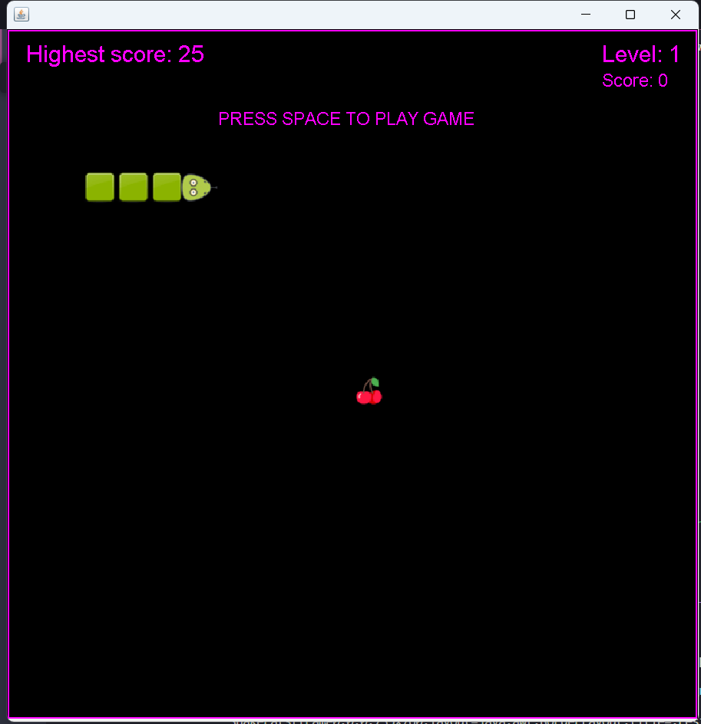

*(H1)*

Cách chơi:

* Người chơi ấn phím “space” hoặc dùng phím điều hướng để bắt đầu trò chơi. Các phím điều hướng dùng để di chuyển lên, xuống, trái, phải để điều khiển con rắn
* Điều khiển rắn ăn mồi, sau đó vị trí mồi được ăn sẽ thành chướng ngại vật.
* Cố gắng điều khiển rắn sao cho được điểm cao nhất. Nếu rắn cắn vào thân hoặc đi vào chướng ngại vật, rắn sẽ chết và game kết thúc. Ấn “space” để chơi game mới.

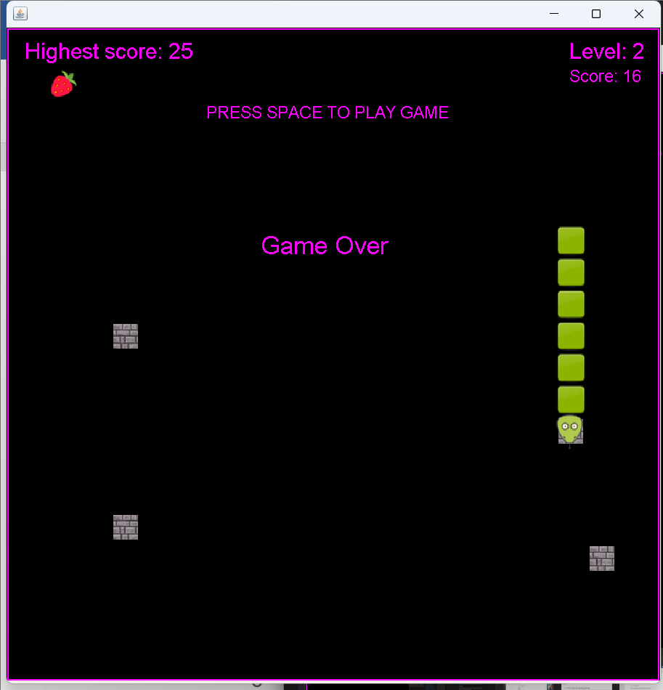

*(H2)*

* Điểm của người chơi sẽ được lưu tự động, cập nhật và hiển thị ra điểm cao nhất của game ở mục “Highest score”.

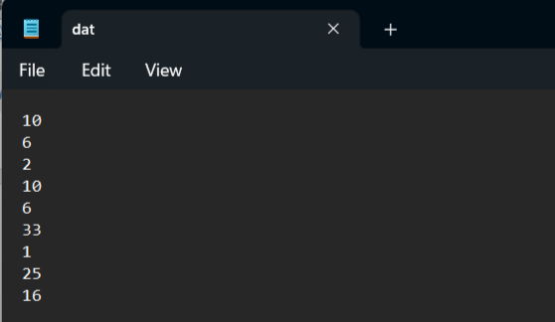

*(H3)*

Hình ảnh game khi đang chơi:

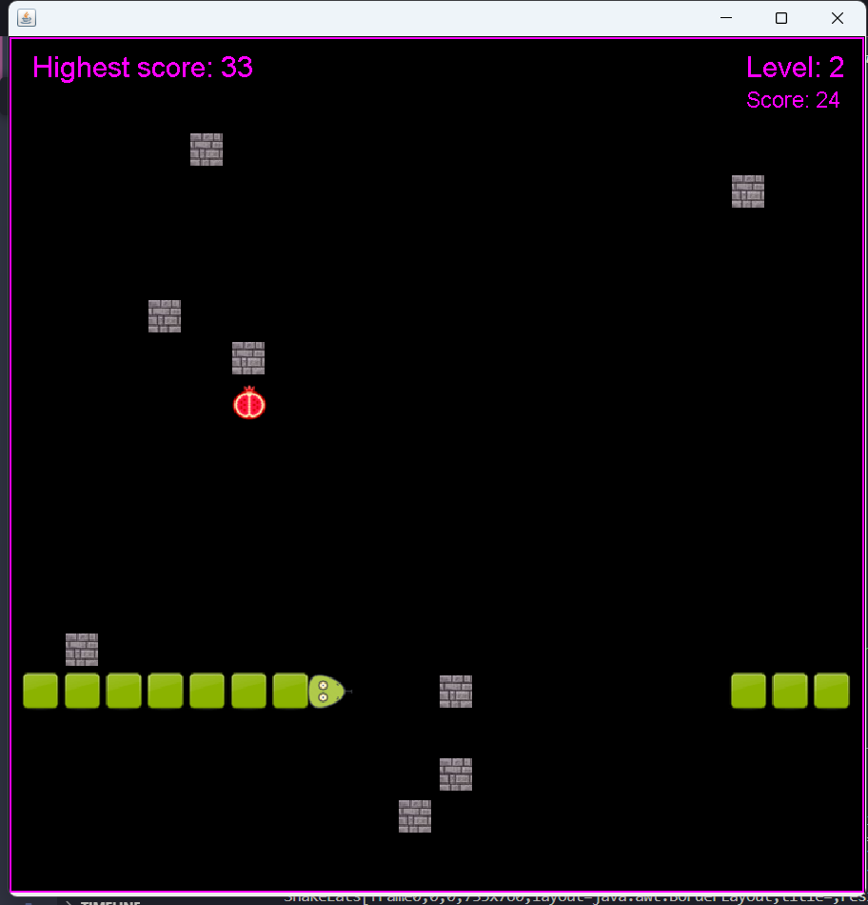

*(H4)*

# II. Phân tích thiết kế chương trình

Chương trình được thiết kế trên phần mềm Visual Studio Code, được chia thành nhiều class rõ ràng, các phần hình ảnh và âm thanh cũng được cho vào một folder riêng, dễ dàng sử dụng và xử lý code

1. Thiết kế giao diện

* Tạo một class có tên SnakeEats dùng JFrame để tạo ra một khung game với kích thước là 735x760
* Class GameScreen là nơi tạo ra map (bản đồ), level (cấp), score (điểm), max (điểm cao nhất)
* Class Snake lưu biến speed (tốc độ), slenght (độ dài rắn), fruityImage (con mồi)
* Các class được gọi trong class SnakeEats để khi kết thúc trò chơi, ta có thể tiếp tục chơi game với những cài đặt mặc định
* Khi bắt đầu chơi, game sẽ hiển thị hình như sau



*(H5)*

2. Vẽ rắn, bản đồ và xác định vị trí xuất hiện của thức ăn và chướng ngại vật

2.1 Vẽ bản đồ:

* Trong class GameScreen, hàm paintBG để vẽ bản đồ, ta dùng mảng 2 chiều BG[][] với các quy ước:
* BG[x][y] = 0: Hiển thị nền đen của game
* BG[x][y] = 1: Hiển thị con mồi (quả)

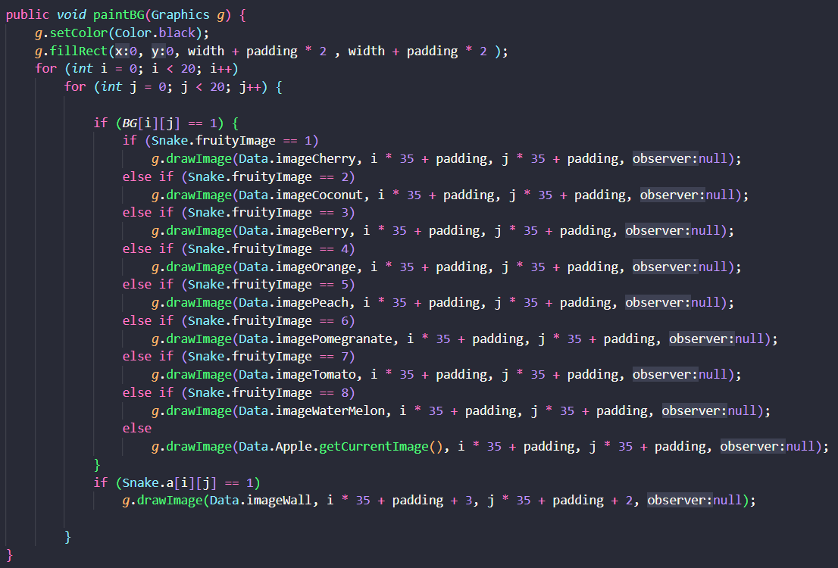

*(H6)*

* Bản đồ sẽ là ma trận 20x20, là cơ sở để hiển thị ra các hoạt ảnh rắn, mồi, chướng ngại vật.
* Class GameScreen dùng hàm paint được ghi đè từ Package Jpanel, dùng để hiển thị ra các dòng nội dung như dừng game, thua game, level (cấp) và score (điểm), Highestscore

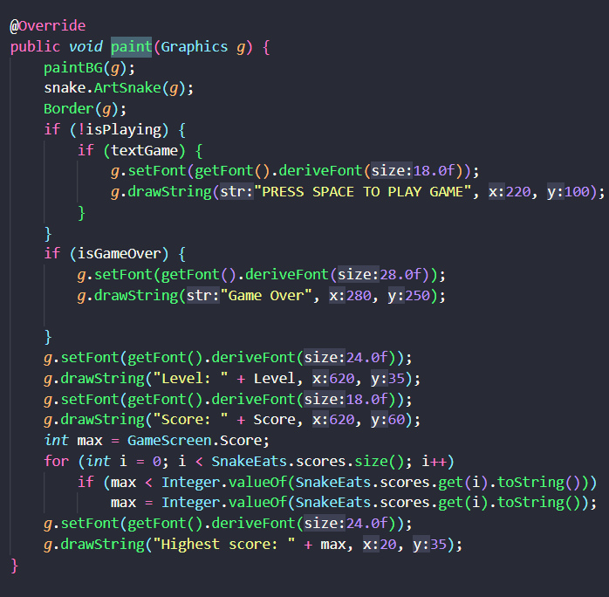

*(H7)*

2.2 Vẽ rắn:

* Hàm ArtSnake trong Class Snake dùng để vẽ rắn (hình ảnh của đầu rắn và thân rắn được lấy ra ở Class Data). Con rắn mặc định sẽ có Slength = 3 (độ dài cơ bản của rắn). Hiển thị rắn, ta sử dụng 2 mảng lưu tọa độ rắn là x[], y[]. Lớp Snake sẽ khai báo vị trí mặc định của rắn khi chơi sẽ là x[0] y[0], x[1] y[1], x[2] y[2]. Giá trị x[0] và y[0] sẽ là hình ảnh đầu rắn. Khi chơi game, độ dài tăng thêm i mảng x và y sẽ được thêm giá trị i+2.

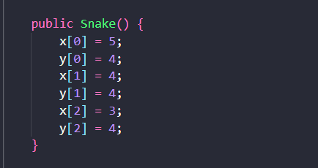

*(H8)*

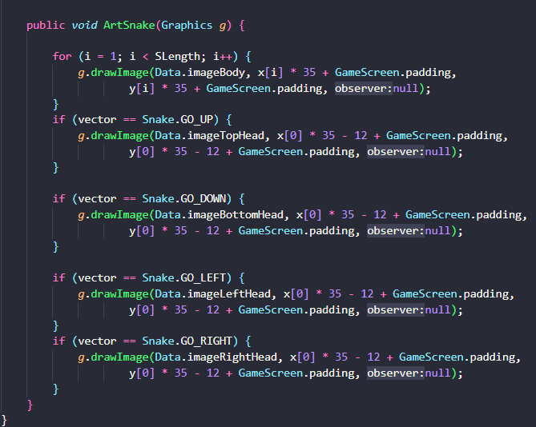

*(H9)*

2.3 Xác định vị trí con mồi và chướng ngại vật

a. Vẽ con mồi

* Biến fruityImage trong class Snake dùng để lấy hình ảnh quả (con mồi), lưu 1 giá trị random ngẫu nhiên từ 0-8, từ đó lấy ra hình ảnh của quá tương ứng

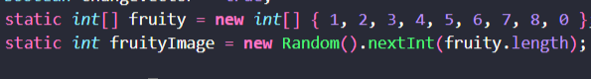

*(H10)*

* Vị trí của quả sẽ được lưu trong mảng BG[x][y]. Biến x, y là biến trong hàm newFruity, được random ngẫu nhiên các giá trị từ 0-19 sao cho giá trị tại mảng a[x][y] khác 1 (mảng lưu vị trí của chướng ngại vật) và không trùng với vị trí của rắn hiện tại (so sánh tại hàm pointOverlap), sau đó BG[x][y] = 1

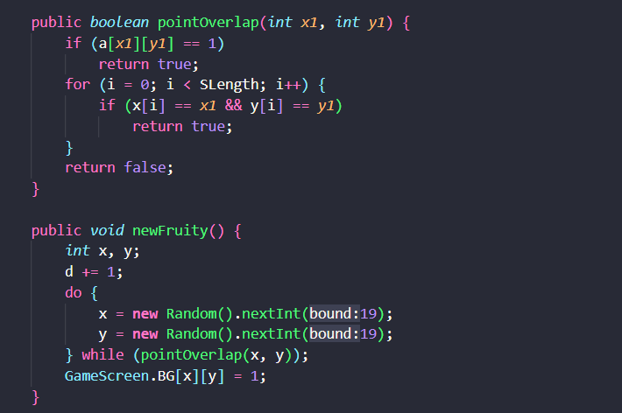

*(H11)*

* Sau khi truyền được biến GB[x][y] = 1, trong hàm paintBG của class GameScreen, dựa vào biến fruityImage ở trên sẽ đưa ra vị trí, hình ảnh của con mồi và chướng ngại vật tương ứng như hình (H6)

2.4. Rắn ăn thức ăn và vẽ chướng ngại vật

* Rắn sau khi ăn được quả, biến âm thanh PointUpSound sẽ phát ra âm thanh.
* Nếu fruityImage = 0, Score sẽ cộng 5, còn fruityImage mang các giá trị từ 1-8 thì Score cộng 1.
* Tiến hành random lại quả mới, các giá trị từ mảng 2 chiều a[x[0]][y[0]] sẽ lưu giá trị 1, từ đó sẽ có vị trí chướng ngại vật trùng với vị trí quả vừa được ăn sau khi rắn đi qua.

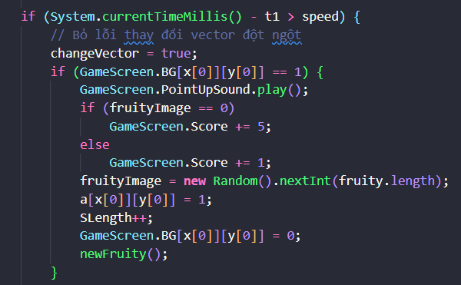

*(H13)*

* Việc hiển thị ảnh chướng ngại vật sẽ được gọi ở hàm paintBG ở lớp GameScreen, so sánh từ đầu đến cuối mảng a ở lớp Snake, phần từ nào mang giá trị 1 sẽ hiện ảnh bức tường (chướng ngại vật) như hình (H6)

3. Cách thức di chuyển và hướng đi của rắn

* Con rắn di chuyển theo các phím điều hướng trên bàn phím hoặc các phím W (lên), S (xuống), A (trái), D (phải).
* Phím space dùng để tạm dừng trò chơi khi game chưa kết thúc.
* Trong class SnakeEats truy cập ẩn kế thừa hàm KeyListener (bộ lắng nghe sự kiện của phím) có sẵn trong Java. Tiến hành ghi đè hàm keyPressed (sự kiện nhấn) để sử dụng các phím trên bàn phím.

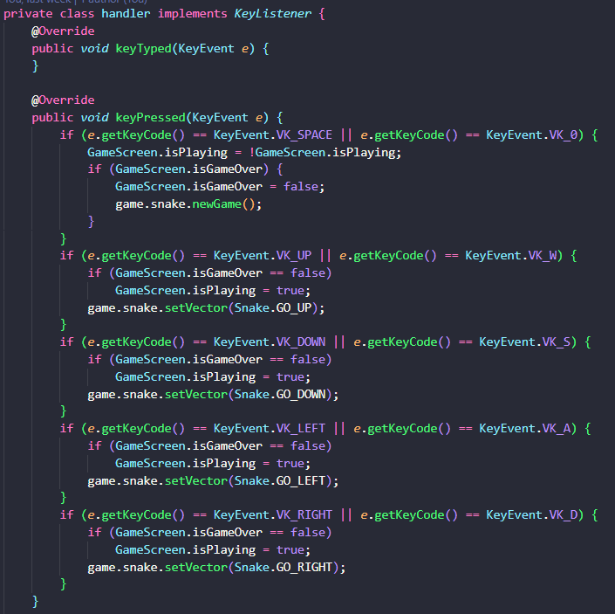

*(H14)*

* Trong class Snake, viết các biến tương ứng với sự kiện di chuyển: GO_UP = 1, GO_DOWN = -1, GO_LEFT = 2, GO_RIGHT = -2. Biến vector sẽ lưu giá trị của 4 biến trên.

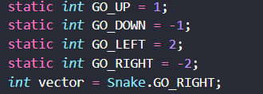

*(H15)*

* Ta đặt trái phải, lên xuống là cặp tương phải giá trị để khi di chuyển, con rắn chỉ được đi theo hướng phím đang được dùng hoặc di chuyển sang 2 bên, chứ không thể quay ngược đầu.

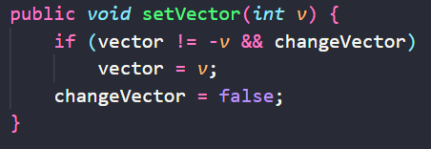

*(H16)*

* Bắt đầu chơi game, mặc định vector sẽ mang giá trị của GO_RIGHT. Khi ta sử dụng các nút di chuyển rắn, hàm ArtSnake sẽ được gọi đến và hiển thị con rắn theo hướng đi tương ứng (hình H9)

4. Cách thức ghi điểm và trò chơi kết thúc. Khởi tạo lại game

4.1. Cách thức ghi điểm

* Điểm được tính như sau: Mỗi khi đầu rắn chạm vào thức ăn thì tăng thêm độ dài rắn tăng thêm 1. Ăn đủ số mồi quy định, level sẽ được tăng thêm 1 bậc.
* Level 1 đòi hỏi ăn được 5 mồi. Mỗi level tăng lên, số mồi yêu cầu để vượt màn sẽ cộng thêm 5, tốc độ rắn sẽ thêm 20%. Khi qua level mới, hàm resetGame trong class Snake sẽ xóa toàn bộ chướng ngại vật, độ dài rắn là 3 và rắn quay về vị trí ban đầu.

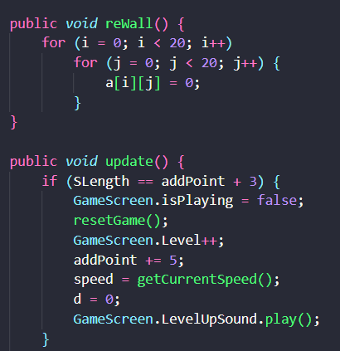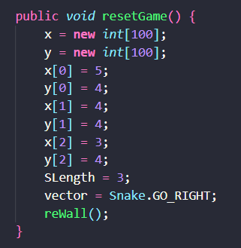

*(H17) (H18)*

* Có 9 loại mồi, mồi thường được 1 điểm, mồi đặc biệt là quả táo nhấp nháy 5 điểm, xuất hiện một cách ngẫu nhiên. Chỉ xuất hiện một mồi duy nhất trên bản đồ trong khi chơi. Khi ăn mồi xong, game tự động random con mồi mới, cũng như vị trí vừa ăn mồi sẽ biến thành bức tường.

**

*(H19)*

* 1. Trò chơi kết thúc:

Trò chơi kết thúc khi: Trong lúc di chuyển, nếu đầu rắn trùng tọa độ với thân rắn hoặc trong khi di chyển rắn va phải vật cản thi bạn sẽ bị thua.

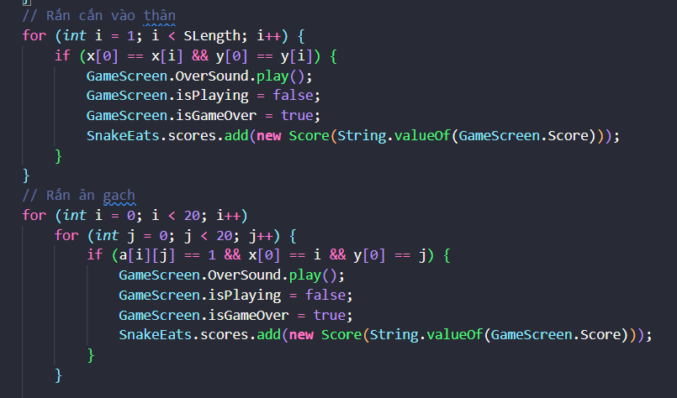

*(H20)*

* Khi người chơi thua game xuất hiện dòng chữ “ Game Over” và lưu điểm hiện tại của người chơi vào file dat.txt
  1. Game mới:

Khi người chơi game over thì màn hình vẫn tiếp tục tại vị trí đó. Ta muốn người chơi phải bắt đầu chơi lại từ đầu, người chơi chỉ cần ấn phím Space để bắt đầu chơi lại. Hàm newGame trong class Snake sẽ được gọi đến, làm các giá trị như bắt đầu game.

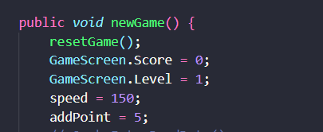

*(H21)*

# III. Khó khăn và việc mở rộng game

1. Về khó khăn

* Chưa làm liên kết cơ sở dữ liệu
* Tạo giao diện game còn chưa đẹp mắt, phong phú

1. Về việc mở rộng game

* Tạo mục tiêu cho mỗi vòng chơi trong một thời gian cố định
* Nâng cấp thành các màn chơi tiếp khi người chơi chiến thắng mục tiêu

# IV. Tổng kết

Qua việc học tập bộ môn “Công nghệ Java” trên lớp và tự tìm hiểu thêm, tôi có thể thấy được bộ môn là cực kì quan trọng. Bộ môn đưa ta đến đầy đủ các khái niệm, thuật ngữ cơ bản liên quan đến lập trình nói riêng, và ngành CNTT nói chung. Qua bộ môn, tôi có cái nhìn toàn diện hơn về việc ứng dụng ngôn ngữ Java vào nghiên cứu, giải quyết các vấn đề. Game “Snack”-Rắn săn mồi là tựa game cổ điển, có nhiều cách giải quyết khác nhau. Tôi đã vận dụng và theo sát những gì đã học, được hướng dẫn trong bộ môn.

Trong quá trình là bài tập lớn cũng như báo cáo này tôi không tránh khỏi những sai sót, rất mong nhận được những góp ý của thầy để tôi hoàn thiện hơn những đề tài sắp tới.

**Tài liệu tham khảo**

1. Youtube Thạch Phạm, Thân Triệu, Deversion, BroCode
2. W3 School